***Подводим итоги работы***

Вот и подошел к концу наш первый год пребывания в детском саду. За это время ребята подросли, окрепли, сдружились. Мы постаралась обеспечить эмоциональный комфорт в группе, побуждали детей к совместным действиям с предметами и игрушками, используя  положительную оценку. Адаптация в нашей группе закончена, у всех детей нормализовался сон, аппетит, поведение. В течение всего времени дети развивались согласно возрасту, в нормальном темпе изучали программный материал и показывали позитивную динамику по всем направлениям развития. Дети, находясь в группе, активно познают окружающий мир, исследуют его,  экспериментируя, манипулируют с его предметным содержанием. Познают мир по принципу: что вижу, с тем действую, то и познаю.

Одна из важнейших задач воспитания маленького ребенка – развитие его ума, формирование мыслительных умений и способностей, которые позволят легко освоить новое. На решение этой задачи должны быть направлены содержание и методы подготовки мышления дошкольников к школьному обучению, в частности предматематической подготовки.

Поэтому в течение года в группе велась работа в кружке «Смекалочка».

Во время этих игр и упражнений дети учились сравнивать предметы по цвету, называли цвета, подбирали их. (В гости к кукле Кате, разноцветные пирамиды, бусы для куклы)

Знакомились с геометрическими фигурами – кругом, квадратом, их основными свойствами. (знакомство с кругом, квадратом, выкладываем предметы из кругов),

Учились устанавливать сходство и различие по цвету и группировать предметы в зависимости от этого признака. ( Да такой же, Что изменилось, Бусы для куклы).

Развивали умение находить фигуры, соответствующей формы, цвета и размера, называть их. (Дай Мишке такой же круг, Печем пирожки, Кто где живет).

Так же использовались на занятиях с детьми динамические игры, способствующие развитию у детей внимания, сосредоточенности, умения слышать, такие как «Солнышко и зонтик», «Жираф и собачка», «Где звенит?», «Круги, квадраты».

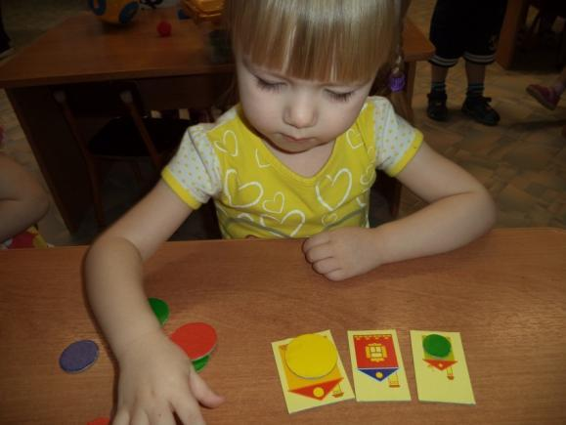 Игра «Кто где живет».

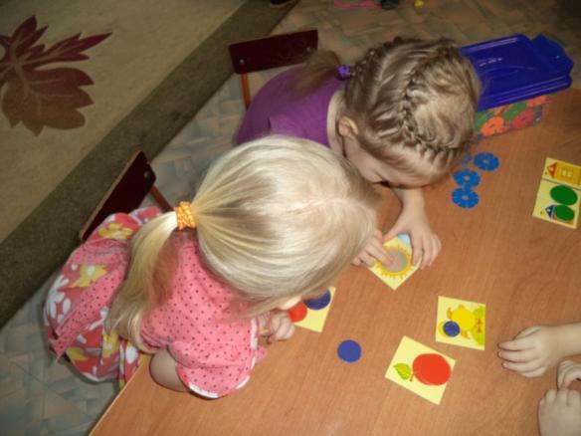Выкладываем предметы из кругов.

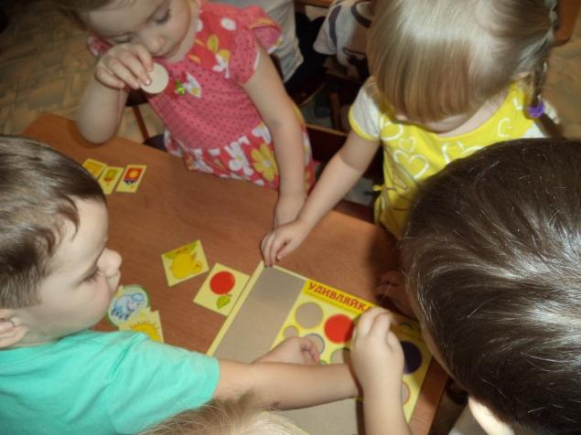 Играем с Удивляйкой.

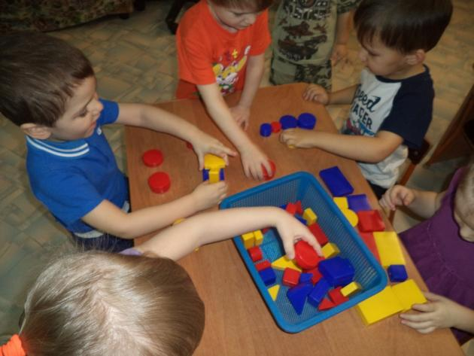

Блоки Дьенеша – отличный материал для познания цвета, формы и развития конструктивных навыков.

В ходе работы у детей начали формироваться начальные навыки классификации и сравнения предметов по цвету, размеру, величине. Они стали правильно называть цвета предметов,их величину и подбирать их в разных сочетаниях. Развивается речевая активность детей, их мыслительная деятельность, воспитывается сосредоточенность, внимание, наблюдательность, усидчивость.

Дети с увлечением играют в игры, требующие логического мышления, сенсорных навыков (пирамидки, пазлы, сенсорные кубы, различные конструкторы, мозаика)

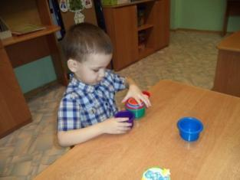 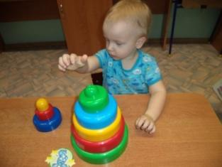

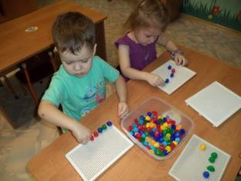 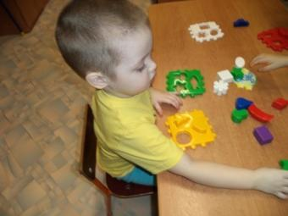

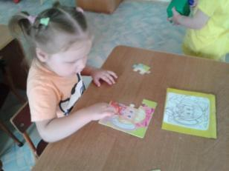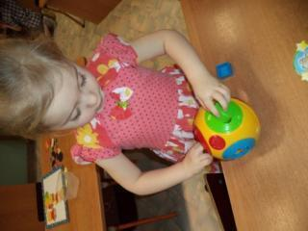

Ломтева Н.В., воспитатель группы «Звездочки».

Май, 2017 г.